Planowana publikacja
Artykuły, które otrzymają pozytywne recenzje zostaną opublikowane w jednej z dwóch publikacji:
- „Studia Ekonomiczne” Zeszyty Naukowe Uniwersytetu Ekonomicznego w Katowicach,
- monografia wydana przez Uniwersytet Ekonomiczny w Katowicach
Szczegółowe wymogi redakcyjne na stronie http://www.ue.katowice.pl/fileadmin/user_upload/wydawnictwo/studia-ekonomiczne/Wymagania_redakcyjne_i_techniczne-1.pdf

Opłaty
Koszt uczestnictwa w konferencji z referatem wynosi: 500 zł
Koszt uczestnictwa w konferencji bez referatu wynosi: 150 zł
Opłata obejmuje: uczestnictwo w obradach konferencyjnych, wyżywienie, publikację oraz materiały konferencyjne.
Opłatę konferencyjną należy wnieść na konto bankowe nr:
ING Banku Śląski S.A.: 59 1050 1214 1000 0022 9625 8706
Tytuł przelewu:
konf. "Przedsiębiorstwo XXI wieku", Imię i Nazwisko Uczestnika

Kontakt w sprawie konferencji
mgr Michalina Batóg
Sekretariat Katedry Zarządzania Przedsiębiorstwem
ul. Bogucicka 14 (budynek D, pokój 424)
40-226 Katowice
tel. +48 32 257 73 02
e-mail: michalina.batog@uekat.pl

Dane Organizatora
Uniwersytet Ekonomiczny w Katowicach
Katedra Zarządzania Przedsiębiorstwem
ul. 1 Maja 50, 40-287 Katowice
NIP: 634-000-88-25
www.ue.katowice.pl

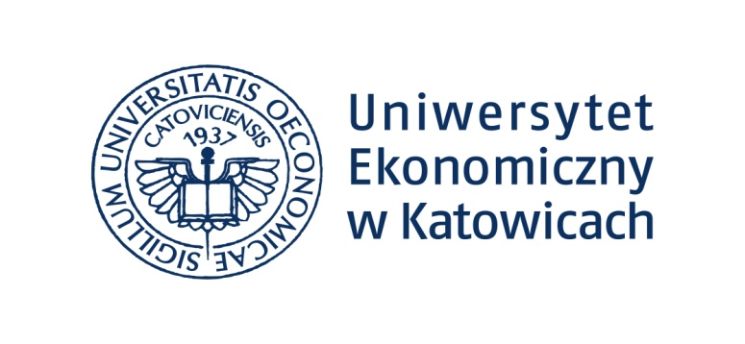
Katedra Zarządzania Przedsiębiorstwem
Wydziału Zarządzania
Uniwersytetu Ekonomicznego w Katowicach
serdecznie zaprasza
na IV konferencję naukową pt.:

PRZEDSIĘBIORSTWO XXI WIEKU -
DOŚWIADCZENIA I PERSPEKTYWY ZARZĄDZANIA

Katowice, 5 grudnia 2017.

Centrum Nowoczesnych Technologii Informatycznych (CNTI)
Uniwersytetu Ekonomicznego w Katowicach,
ul. Bogucicka 5, 40-226 Katowice
Szanowni Państwo,
Katedra Zarządzania Przedsiębiorstwem Wydziału Zarządzania Uniwersytetu Ekonomicznego w Katowicach serdecznie zaprasza na konferencję naukową pt.:
"PRZEDSIĘBIORSTWO XXI WIEKU - DOŚWIADCZENIA
I PERSPEKTYWY ZARZĄDZANIA",
która odbędzie się w dniu 5 grudnia 2017 roku w Centrum Nowoczesnych Technologii Informatycznych Uniwersytetu Ekonomicznego w Katowicach (ul. Bogucicka 5, Katowice).

Cel konferencji
Celem konferencji jest prezentacja poglądów oraz wymiana doświadczeń z prac badawczych dotyczących szeroko rozumianego zarządzania przedsiębiorstwami, ze szczególnym uwzględnieniem wyzwań, przed którymi stoją korporacje XXI wieku.

Obszary tematyczne
Zakres tematyczny konferencji obejmuje cztery zasadnicze obszary:

- Zarządzanie przedsiębiorstwem – wiedza, technologia, relacje międzyorganizacyjne i governance w procesie budowania przewagi konkurencyjnej.

- Finanse współczesnego przedsiębiorstwa.

- Przedsiębiorstwo a wartość: tworzenie i przechwytywanie
z perspektywy nowych modeli biznesowych.

Komitet Organizacyjny
- prof. UE dr hab. W. Rudny – Przewodniczący Komitetu Organizacyjnego
- dr M. Komańda – z – ca Przewodniczącego Komitetu Organizacyjnego

Pełny skład Komitetu Organizacyjnego i Rady Programowej konferencji znajduje się na stronie:
http://www.ue.katowice.pl/jednostki/katedry/wydzial-zarzadzania/katedra-zarzadzania-przedsiebiorstwem/konferencja-2017.html

Kalendarium

31.05.2017r. | zgłoszenie uczestnictwa, proponowanego tytułu artykułu przez wypełnienie Formularza Zgłoszeniowego i jego przesłanie tradycyjną pocztą albo drogą elektroniczną na adres e-mail: michalina.batog@uekat.pl  .
15.07.2017 r.  15.07.2017 r. | Termin przesłania artykułu drogą elektroniczną na adres e-mail: michalina.batog@uekat.pl  Termin wniesienia opłaty konferencyjnej.  Wraz z przysłanym artykułem prosimy o wniesienie opłaty konferencyjnej, oraz wypełnionego Oświadczenia Autora - skan z własnoręcznym podpisem przesłany drogą elektroniczną lub wersja papierowa przesłana tradycyjną pocztą na adres sekretariatu Katedry Zarządzania Przedsiębiorstwem.

